Муниципальное бюджетное образовательное учреждение

«Средняя общеобразовательная школа №12»

**Использование здоровьесберегающих технологий для сохранения и укрепления здоровья младших школьников**

Подготовила

учитель начальных классов

Поздышева С.В.

г. Арзамас

2015 г.

Проблема сохранения и развития здоровья в последнее десятилетие приобрела статус приоритетного направления. Идея здоровьесбережения учащихся в образовании красная нить национального проекта «Образование», президентской инициативы «Наша новая школа», Федеральных государственных образовательных стандартов второго поколения. Формирование здорового образа жизни должно происходить непрерывно и целенаправленно. Особенно актуальна эта проблема для начальной школы, что связано с кардинальными изменениями в привычном укладе жизни ребенка, освоением им новой социальной роли «ученик». Высокий процент первоклассников приходит в школы с врождёнными, приобретёнными заболеваниями. По мнению специалистов 75% всех болезней человека заложены именно в детские годы. Уже при поступлении в первый класс первая группа здоровья отмечается только у 20% учащихся.

Стандарт второго поколения обеспечивает формирование знаний, установок, ориентиров и норм поведения, обеспечивающих сохранение, укрепление здоровья, заинтересованного отношения к собственному здоровью, знание негативных факторов риска здоровья и т.д.

Главный бич сегодняшнего образования в том, что дети мало двигаются. Все школьные годы они большую часть дня сидят, хотя в этом возрасте движение необходимо им как воздух, это их физиологическая потребность, от недостатка движения они плохо развиваются. Именно поэтому уже в младших классах у детей катастрофически ухудшается зрение осанка. Все это и послужил толчком для работы по здоровьесберегающим технологиям, которые ориентированы на признание учащимися ценности здоровья, чувства ответственности за его сохранение и укрепление.

Здоровьесберегающая технология – это система мер, включающая взаимосвязь и взаимодействие всех факторов образовательный среды, направлениях на сохранение здоровья ребенка на всех этапах его обучения и развития.

Цели здоровьесберегающих технологий – обеспечить школьнику возможность сохранения здоровья, сформировать у него необходимые знания, умения и навыки по здоровому образу жизни, использовать получение знания в повседневной жизни.

Виды здоровьесберегающих технологий:

1. Здоровьесберегающие (обеспечение двигательной активности, организация здорового питания, профилактические прививки и т.д.)
2. Оздоровительные (зарядка, динамические паузы, физкультминутки, массаж)
3. Технология обучения здоровью (включение соответствующих тем в предметы общеобразовательного цикла)
4. Воспитание культуры здоровья (факультативные занятия по развитию личности учащихся, внеклассные и внешкольные мероприятия, конкурсы и т.д.)

Основной формой обучения остается урок. Учтивая важность здоровьесбережения учащихся на уроках использую оздоровительные компоненты, направление на сохранение и повышение работоспособности, минимизацию утомительности обучения, обеспечение возрастных темпов роста и развития детей, с учетом индивидуальной образовательной траектории учащихся. С целью предотвращения перегрузки школьников и сохранения их здоровья использую различные приемы и методы: динамические дидактические материалы, смену видов деятельности, свободное обсуждение и дискуссию на уроки, провожу гимнастику для глаз, музыкальную паузу или даже минутный «сон». Например, русский язык и литературное чтение считаются трудными предметами. На этих уроках дети много пишут и читают, быстро утомляются. На таких уроках обязательно провожу гимнастику для глаз. Различные тестовые задания с выбором ответа, игровые задания на развитие фантазии, распознавание ошибок позволяет избежать разнообразия на уроках. Хороший эффект даёт использование интерактивных обучающих программ, которое вызывают неизменный интерес у школьников, одновременно снимая у них элементы стресса и напряжения.

Не менее важно создание благоприятного психологического климата на уроке. Доброжелательная обстановка, спокойная беседа, внимание к каждому высказыванию, позитивная реакция учителя на желание ученика выразить свою точку зрения, тактичное исправление ошибок, уместный юмор – вот далеко не весь арсенал, которым может располагать педагог стремящийся к раскрытию способностей каждого ученика. В обстановке психологического комфорта работоспособность класса повышается, что в конечном итоге приводит к более качественному усвоению знаний.

Пропаганду здорового образа жизни веду, практически, на каждом уроке.

На уроках русского языка это может быть запись с комментированием пословиц и поговорок о здоровье. Например: Береги платье снову, а здоровье смолоду. Болен — лечись, а здоров — берегись.Здоровье дороже денег. Здоров буду — и денег добуду. Работаем над их содержанием.  При знакомстве с новыми словарными словами можно проводить краткую беседу на тему здоровьесбережения. Например, при знакомстве со словарным словом огород я предложила учащимся вспомнить, что растет на огороде, чем полезны овощи. Подобную работу я проводила и с некоторыми другими словарными словами: (молоко, капуста и т.д.).

Стараюсь формировать ценностное отношение к здоровью и на уроках математики. Использую задачи с особым содержанием. Например: Миша съел перед обедом 7 конфет, а Антон на 3 конфеты больше. Сколько конфет съел Антон? Какую ошибку допустили мальчики? Можно ли есть много конфет? Почему?

В процессе решения таких задач ученик не только усваивает общий способ выполнения действий, но и обдумывает полученный результат. В конце каждой задачи стоит вопрос, который позволяет учащемуся осознать ценность здоровья, порождает тревогу за возможность утраты здоровья. Таким образом, и математическая задача способна формировать ответственное отношение к собственному здоровью.

На уроках курса «Окружающий мир» говорим о правилах личной гигиены, правильном питании школьника, о соблюдении режима дня, о способах оказания первой помощи при травмах, порезах, ушибах и т.д.

Нельзя говорит о здоровом образе жизни, не имея понятия о правильном питании. Именно это понятие успешно формируется в процессе реализации программы «Разговор о правильном питании». Наши ученики каждый год принимают участие в этом конкурсе и становятся призерами. В этом году ученица 4 «Б» класса Лазарева Елизавета заняла второе место, а ученик 1 «В» класса Машенькин Антон – третье место.

По вопросам гигиены, охраны здоровья и формирования здорового образа жизни в классе оформлен уголок «Здоровье», материалы его постоянно обновляются.

Каждый год принимаем участие в конкурсе «Я – исследователь». Ребята выбирают в том числе и темы, связанные со здоровьесбережением: «Жевательная резинка: польза и вред», «Почему выпадают зубы?», «Из чего сделана ткань?», «Что такое плесень?».

Для формирования умения анализировать собственные интересы, склонности, соотносит их с имеющими возможностями, стимулирования стремления к самосовершенствованию используется папка достижений «Портфолио». В четвертом классе в портфолио есть страница: «Спорт помогает нам везде: в семье, в учебе и в труде». В прошлом году добавили еще одну страницу, которая посвящена олимпийским играм в Сочи и нормам ГТО.

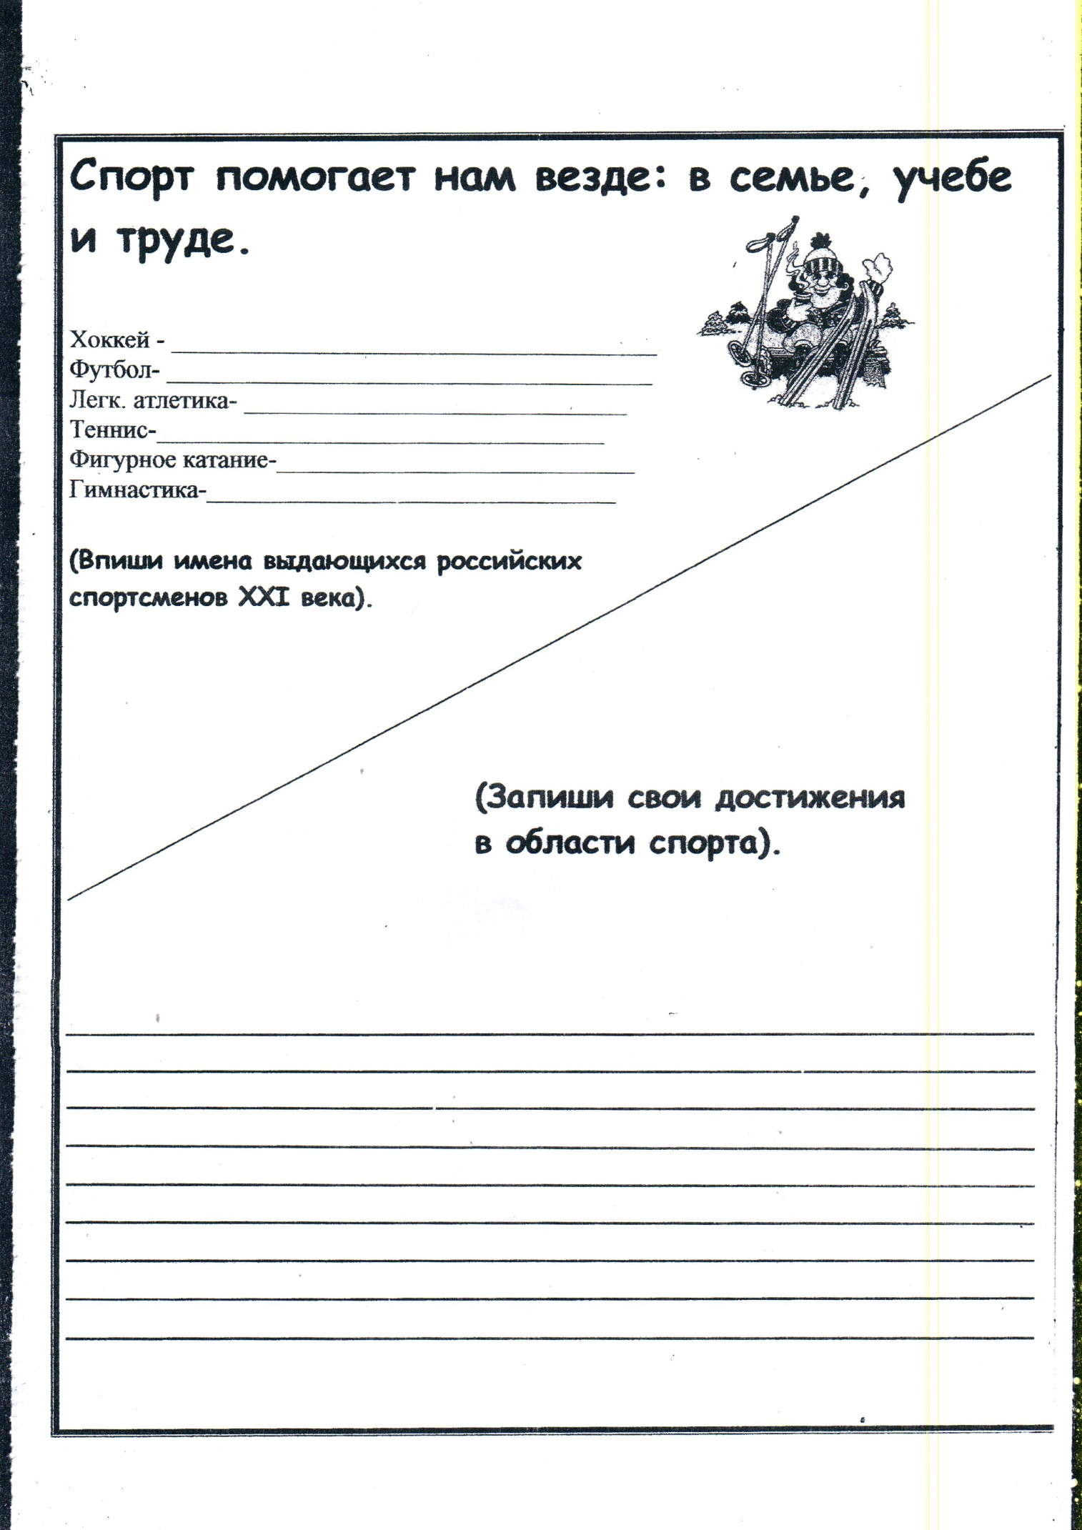

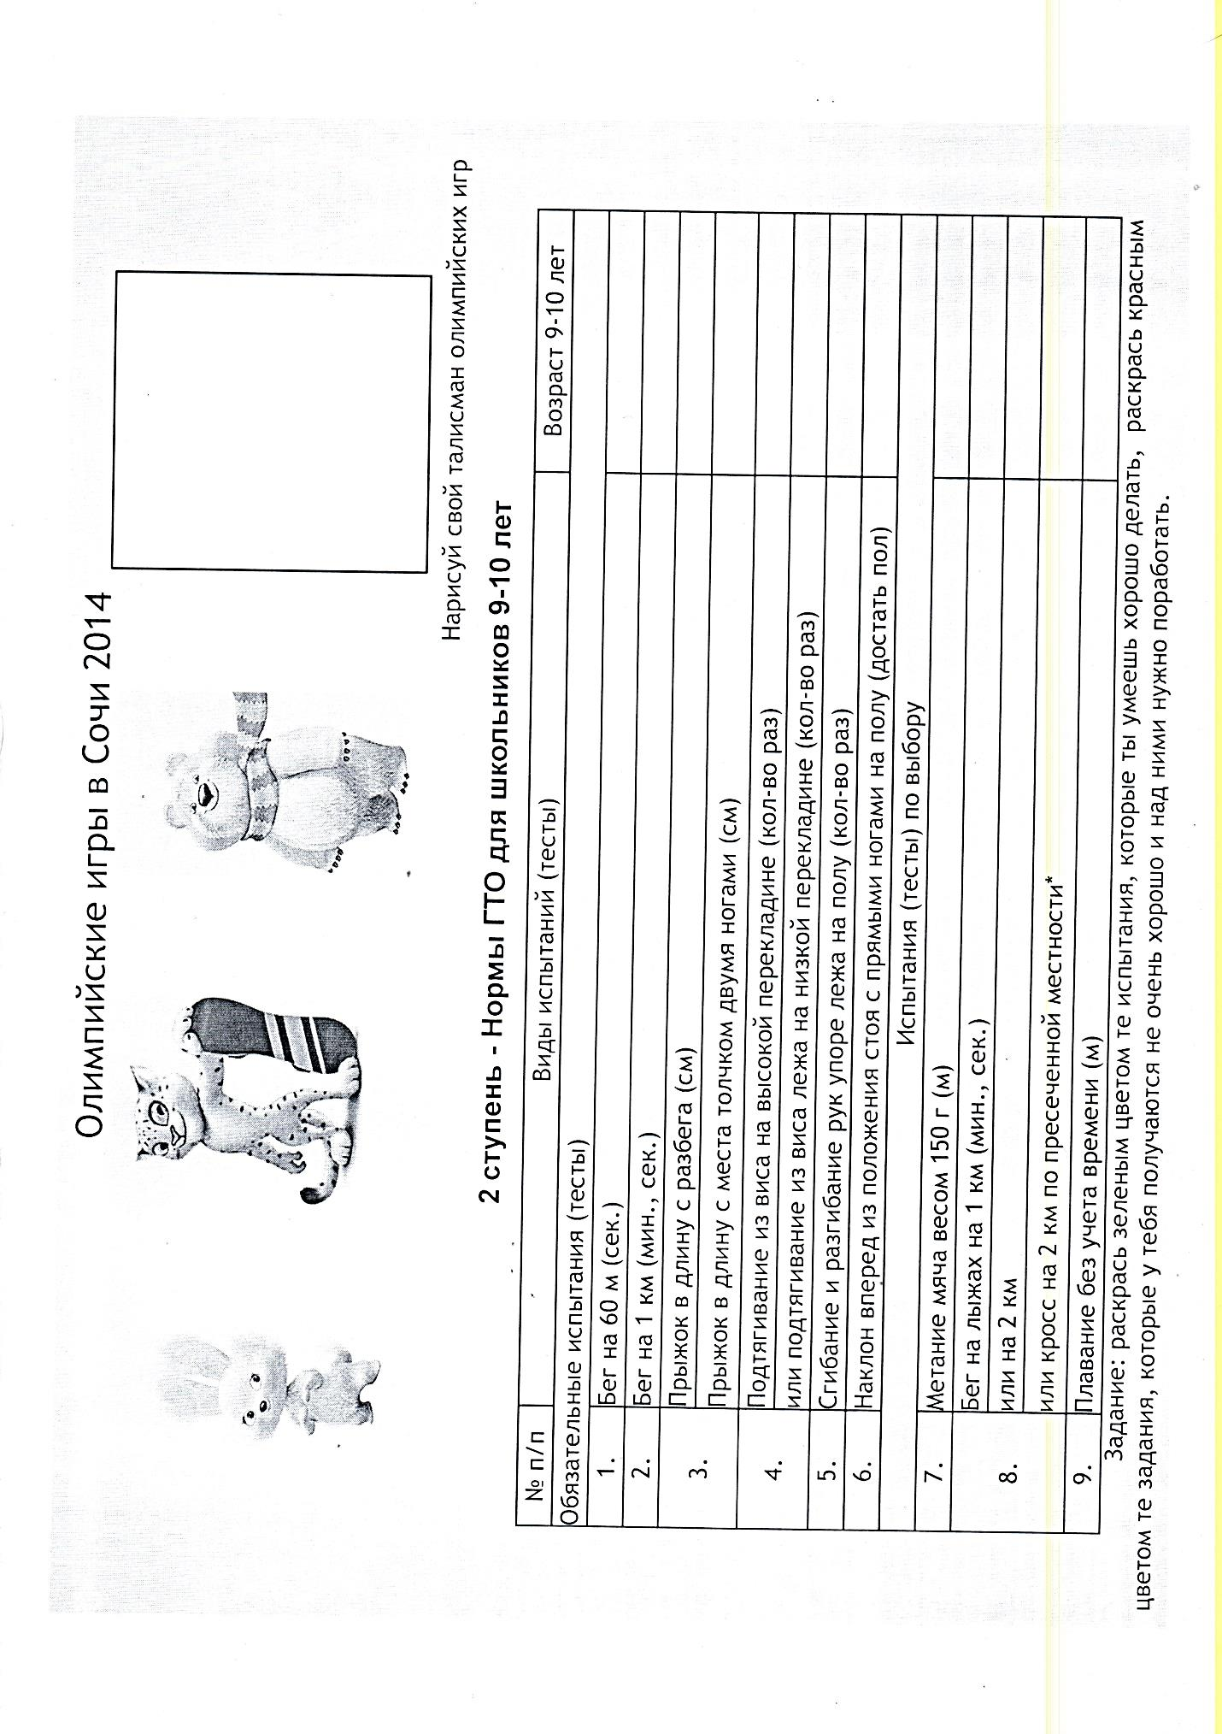

Здоровьесберегающие образовательные технологии реализуются на основе личностно – ориентированного подхода, относиться к тем жизненно важным факторам, благодаря которым учащиеся учатся жить вместе. Проанализировав УМК «Школа России» по вопросу здоровьесберегающего обучения, создан банк физкультминуток для организации динамических пауз. На втором этаже в рекреации старшая вожатая Феактистова К.М. в перемену с помощью старшеклассников проводит такие динамические паузы.

Воспитание у детей внимательного отношения к своему здоровью осуществляется и через дополнительное образование. В школе работает кружок «Я познаю мир». Программа кружка рассчитана на 4 года обучения. Тематика разработана на основе программы «Окружающий мир» А.А. Плешакова образовательная система «Школа России». В первом классе предлагаются следующие темы занятий: «Режим дня», «Глаза – главные помощники человека», а в четвертом классе: «О дыхании и вреде курения», «Эмоции и чувства человека», «Как настроение?», диспут «Тело человека и охрана здоровья».

Формирование мотивов, ценностей, потребностей здорового образа жизни и создание благоприятной социокультурной среды для развития ребенка осуществляется так же во время проведения воспитательных мероприятий. Применяю следующие формы работы: спортивные викторины и соревнования, встречи со старшеклассниками – победителями спортивных соревнований; Дни Здоровья, туристические походы; тематические классные часы, конкурсы газет по спортивной тематике; ведение книги спортивных рекордов учащихся класса; встречи с тренерами детских спортивных школ, интерактивные игры по проблеме; обсуждение газетных и журнальных публикаций, просмотр специальных видео сюжетов и художественных фильмов.

В результате применения здоровьесберегающих технологий прогнозируется:

* повышение функциональных возможностей учащихся, развитие физического потенциала школьников;
* рост уровня физического развития и физической подготовленности школьников;
* повышение приоритета здорового образа жизни;
* повышение мотивации к двигательной деятельности, здоровому образу жизни;
* повышение уровня самостоятельности и активности школьников;
* повышение профессиональной компетентности и заинтересованности педагогов в сохранении и укреплении, как здоровья школьников, так и своего здоровья.